Аннотация.

Разработка внеклассного мероприятия «Я горжусь: я родом из Донбасса» создана в феврале 2024 года. Последнее десятилетие в истории Донбасса стало временем крутого перелома. Начало военных действий, восстановление исторической справедливости. Вернувшийся в состав России Донбасс стал одной из узловых точек и текущего конфликта на Украине, и, если смотреть шире, всей истории последних десятилетий на постсоветском пространстве. Поэтому в настоящее время патриотического воспитания является одной из приоритетных задач воспитательной работы с детьми. Данное мероприятие имеет гражданско- патриотическую направленность. Считаю, что знание истории родного края, людей, его прославивших, способствуют формированию тех личностных качеств, которые присущи истинному патриоту. Кроме того, форма проведения мероприятия, подача материала способствуют формированию заинтересованности у участников, стимулирует самостоятельную и самообразовательную работу в этом направлении. Данная разработка (или ее фрагменты) может быть использована для проведения классного либо внеклассного мероприятия, так как универсальна с точки зрения формата.

Разработка внеклассного мероприятия «Я горжусь: я родом из Донбасса».

Цель: создание условий для формирования личности гражданина и патриота с присущими ему ценностями, взглядами, установками, мотивами деятельности и поведения.

Задачи мероприятия:

образовательная: расширять и углублять знания об истории и культуре родного края;

развивающая: развивать гражданственность и национальное самосознание учащихся;

воспитательная: воспитывать у учащихся чувства патриотизма; формировать  чувства гордости за героическое прошлое своей  Родины.

Планируемые результаты:

Личностные УУД: развитие любознательности, чувства патриотизма.

Предметные УУД: выработка умений анализировать свои действия, формулирования ответов на поставленные вопросы, приобретения опыта работы в группах.

Метапредметные УУД: интерес к новой информации; развитие навыков сотрудничества с другими участниками коллектива.

Материально-техническое обеспечение: компьютер, проектор, экран, презентация.

Ход мероприятия

***На сцене 2 ведущих***

Ведущий 1: Родина, Отечество, родной край... Эти слова близки и дороги каждому человеку. Ответить на вопрос: «Что такое Родина?»,- одновременно и просто, и тяжело. Потому, что для каждого из нас слово Родина ассоциируется со своими собственными представлениями. Ведь Родина – это не только место, где ты родился и вырос. Это и мама, которая дала нам жизнь, и земля, на которой мы живем, и хлеб, который мы потребляем... Это то, без чего невозможно жить.

Ведущий 2: Каждый человек больше всего любит тот край, где родился и живет. Каждый гордится своей родной землёй и всегда хочет сказать о ней. И сегодня мы будем говорить о нашей Родине – о Донбассе.

Ведущий 1: Донбасс мы называем Отечеством, потому что в нем жили отцы и деды наши. А Родиной мы его называем, потому что здесь мы родились, здесь говорят на родном нам языке и все в нем для нас родное.

Ведущий 2: Итак, мы начинаем нашу игру «Я горжусь: я родом из Донбасса». И для этого приглашаем команды занять свои места.

**1тур. Конкурс «Разминка»**

Ведущий 1:

***Вопросы в данном конкурсе задаются обеим командам одновременно. Время обсуждения 30 сек. Право на ответ получает та команда, которая первой поднимет руку. За каждый правильный ответ присуждается 1 балл. Если одна команда даст неправильный ответ, то у соперника будет возможность предложить свою версию ответа.***

1. «Сей минерал, ежели не нам, то потомкам нашим зело полезен будет». Кому принадлежат эти слова и о каком минерале идет речь?

(Петр 1; каменный уголь).

1. Назовите три растения, изображенные на гербе Донецка.

(Оливки, дуб, роза).

1. Этот рукотворный лесной массив по праву величают «зеленым сердцем Донбасса». Как называется этот самый большой в Европе искусственный лес, произрастающий на территории нашего края?

(Великоанадольский лес).

1. Это ценный природный минерал, обладание которым приносило богатство и власть. Долгое время он был предметом ссор, раздоров, государственных конфликтов и даже войн. В отдельные исторические периоды ценился наравне с золотом. Самое крупное в Европе месторождение находится у нас в Донецкой области. О каком минерале идет речь?

( Соль).

1. В 1861 году в России произошло историческое событие, связанное с деятельностью императора Александра II. Оно способствовало увеличению количества рабочих на шахтах Донбасса. Что это за событие?

(Отмена крепостного права).

1. Из этой горной породы получают более 100 видов веществ, например, газ, бензол, нафталин, аммиак, взрывчатку, краски, аспирин и даже духи. Назовите горную породу.

(Каменный уголь).

1. В своей автобиографической повести "Беспокойная юность" знаток русской природы Константин Паустовский вспоминает свой визит в Юзовку и описывает гостиницу, в которой он останавливался. «Стены ее были выкрашены в цвет грязного мяса. Но это владельцу гостиницы показалось скучным. Он приказал покрыть стены модной тогда декадентской росписью — белыми и лиловыми ирисами и кокетливыми головками женщин, выглядывавшими из водяных лилий..." О какой гостинице (а она сохранилась и функционирует до сих пор) идет речь?

(Гостиница «Великобритания»)

1. Это творение рабочих юзовского металлургического завода весом 325 кг и высотой 3м 53 см получило премию Гран-при на Парижской международной промышленной выставке 1900 года. Творение имеет человеческую фамилию и уникально. Но потрогать его копию может каждый желающий. О чем идет речь?

( Пальма Мерцалова).

**2 тур. Конкурс « Донбасс глазами классиков»**

Ведущий 1:Люди, города, степи и промышленные предприятия Донбасса неоднократно привлекали внимание писателей.

Ведущий 2: Вашему вниманию предлагаются цитаты из известных произведений. Необходимо установить их авторов.

***На слайдах презентации появляются цитаты из произведений классиков. Необходимо определить автора.***

Н.В. Гоголь; А. А. Блок; А.П. Чехов; А.И. Куприн.

1) «Донецкая дорога. Невеселая станция, одиноко белеющая в степи, тихая, со стенами, горячими от зноя, без одной тени, и, похоже, без людей. Поезд уже ушел, покинув вас здесь, и шум его слышится чуть-чуть и замирает наконец... Вы садитесь в коляску, — это так приятно после вагона, — и катите по степной дороге.. Степь, степь — и больше ничего; вдали старый курган или ветряк; везут на волах каменный уголь... Птицы, в одиночку, низко носятся над равниной, и мерные движения их крыльев нагоняют дремоту. Жарко. Прошел час-другой, а все степь, степь, и все курган вдали».

( А.П. Чехов «В родном углу»).

2*) В начале XX века, он (автор) посетил Донбасс и был так поражен невиданным для России динамизмом развития, что назвал его новой Америкой и посвятив стихотворение с одноименным названием:*

«…Путь степной — без конца, без исхода,  
Степь, да ветер, да ветер, — и вдруг  
Многоярусный корпус завода,  
Города из рабочих лачуг…

Уголь стонет, и соль забелелась,

И железная воет руда...

То над степью пустой загорелась

Мне Америки новой звезда!»

(А. Блок)

3) « Это была страшная и захватывающая картина. Человеческий труд кипел здесь, как огромный, сложный и точный механизм. Тысячи людей - инженеров, каменщиков, механиков, плотников, слесарей, землекопов, столяров и кузнецов - собрались сюда с разных концов земли, чтобы, повинуясь железному закону борьбы за существование, отдать свои силы, здоровье, ум и энергию за один только шаг вперед промышленного прогресса.»

(А.И. Куприн «Молох»)

4) «Степь, чем далее, тем становилась прекраснее... Никогда плуг не проходил по неизмеримым волнам диких растений. Одни только кони вытаптывали их. Ничто в природе не могло быть лучше их. Вся поверхность земли представлялась зелено-золотым океаном, по которому брызнули миллионы разных цветов... Черт вас возьми, степи, как вы хороши!».

(Н.В. Гоголь «Тарас Бульба»)

**3 тур.Музыкальный конкурс. «Поем о Донбассе »**

В качестве правильного ответа нужно указать правильное название песни или зашифрованный на слайде текст из песни.

1. 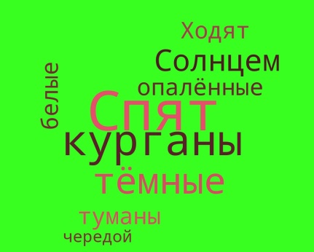 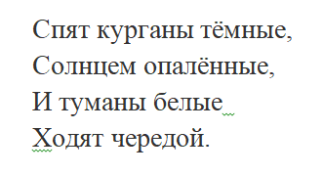

« Спят курганы темные» сл. Б. Ласкина и муз. Н. Богословского

2. 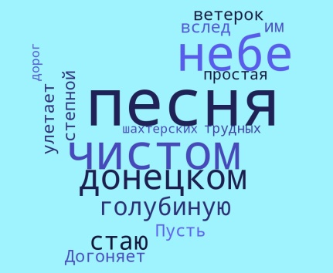 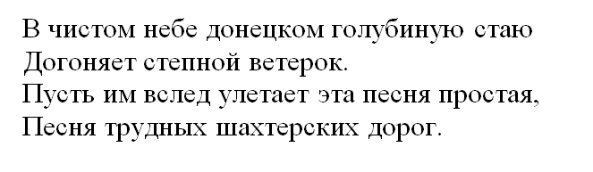 « «В чистом небе донецком» или «Шахтерская лирическая» сл. А. Лядова, муз. А. Флярковского

3. 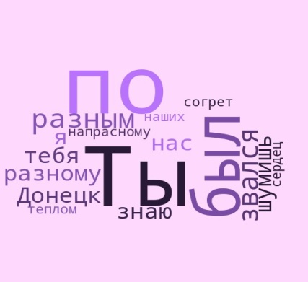 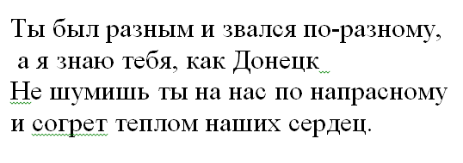

« О Донецке» О.Шак

4. 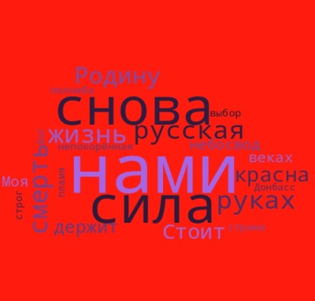 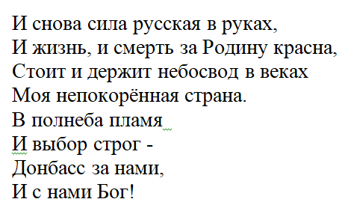

«Донбасс за нами» муз. М.Хохлова, сл.В.Скобцова.

**4. Конкурс « Ими гордится Донбасс»**

Ведущий 1: Наш край - это богатая природа, развитая промышленность, но главное - открытые и талантливые люди. Здесь родились и начинали свою трудовую деятельность, сейчас работают и приумножают славу своего родного края композиторы, художники, певцы и танцоры, актеры и писатели, политики, педагоги и врачи, и вообще талантливые люди.

Ведущий 2: Начинаем третий тур – « Ими гордится Донбасс».

Ведущий 1: ***На слайдах появляются строки, по которым необходимо определить, о каком знаменитом уроженце Донбасса идет речь.***

1. «У меня был трудный путь: я не принадлежала к числу талантливых спортсменок, но моей сильной стороной было профессиональное отношение к гимнастике и любовь к ней. Ведь могла бы поехать и на четвертую Олимпиаду в Мехико!». Гимнастка, заслуженный мастер спорта СССР (1960), кавалер ордена княгини Ольги III степени (2002), обладательница 10 Олимпийских медалей, в том числе пяти золотых. (Полина Астахова)
2. Родом из Енакиево, он одно время трудился в местной заводской многотиражке «За металл». Описывал красоты родного края, романтизировал работу родного металлургического завода. И уже тогда, пытался напевать свои стихотворения. Потом уехал покорять Москву. А покорил весь Советский Союз. Автор известных шлягеров «Дважды два — четыре», «Чему учат в школе», «Улыбка», «Крыша дома твоего», «Мамины глаза», «Через две зимы» и многих-многих других.

(Михаил Пляцковский).

1. Люди помнят об этом актере, и их лица озаряются улыбкой, когда они слышат это имя. Родился он в небольшом селе Знаменское Славянского района Донецкой области. «Отправился я в 1943 году учиться летать, месяц, но, в общем, выгнали, расплакался, потому что летчику в то время было 163 сантиметров роста,- рассказывал актер.- Летчик не получился». Свою мечту этот человек осуществил, когда снял фильм в котором сам сыграл одну из главных ролей. С тех пор прошло более 50 лет. Но герои, сыграные им на экране и по сей день привлекают своей душевной чистотой, неиспорченным внутренним миром и каким-то светлым отношением к жизни. Потому, что эти качества были присущи личности самого актера в огромной степени.

(Леонид Быков).

1. Дочь нашей следующей героини вспоминала: «Красавицей маму не назовешь, но природа наделила ее обаянием. Она улыбалась со страниц советских газет и журналов, как настоящая кинозвезда. Кстати, в женском облике с известной скульптуры «Рабочий и колхозница» есть и мамины черты – она ведь дружила с Верой Мухиной (автором работы)».

Наша знаменитая соотечественница родилась в селе Старобешево. В 16 лет она окончила курсы трактористов и стала работать на машинно-тракторной станции. Она организовала и возглавила первую женскую тракторную бригаду и прославилась на весь Советский Союз. Она стала настоящим лицом эпохи и примером для сотен тысяч женщин. Она не боялась тяжелого труда и его последствий, за что и получила всесоюзную славу.

(Прасковья Ангелина)

1. *«*Чем раньше человек уходит от дел, тем сильнее сокращает свою жизнь…Нужно постоянно двигаться вперед. Заниматься тем, что дорого твоему сердцу, интересно, полезно людям. Если этого нет, как тогда жить?*».* Есть люди, которых не нужно представлять. Их знают все. Или почти все.Он провел около 40 тысяч операций, из числа спасенных им людей можно составить небольшой город. Его хирургические инновации стали классикой мировой медицины. Он был одним из самых талантливых в мире практиков и теоретиков хирургии в онкологии.Он создал выдающуюся научную школу, которая живет и развивается по сей день и пользуется безоговорочным авторитетом в международном медицинском сообществе. Его звали «Белым ангелом Донбасса». Этим сказано все.

(Георгий Васильевич Бондарь)

1. «Горячие порывы у русских людей к открытию Северного полюса проявлялись еще во времена Ломоносова и не угасли до сих пор. Амундсен желает, во что бы то ни стало оставить честь открытия за Норвегией и Северного полюса. Он хочет идти в 1913 году, а мы пойдем в этом году и докажем всему миру, что и русские способны на этот подвиг...» Он отдал всю свою жизнь изучению и покорению Арктики. Это был человек крайне увлеченный своим делом. Преодолевая неимоверные трудности, на небольшие средства, собранные частным порядком, он провел важные исследования на Новой Земле и трагически погиб во время экспедиции к Северному полюсу. Его именем названы два залива и пик на Новой Земле, ледник и мыс на Земле Франца-Иосифа, остров в Баренцевом море, мыс в Антарктиде, ледокол и небольшой поселок на побережье Азовского моря.

(Георгий Седов).

1. Русский старец, проживший трудную и недолгую жизнь. Но собравший вокруг себя удивительное количество добрых людей. А к нему всегда тянулись люди. Потому что он мог своей удивительной любовью возвращать в их сердца веру, любовь, надежду, освещать их жизненный путь светом своей души. К образованию он всегда относился с огромным уважением, но больше всего хотел служить Богу. Старец основал две обители: Успенский Свято-Васильевский мужской и Успенский Свято-Николаевский женский монастыри. Был также духовником Донецкой епархии. По его благословению, при его участии и помощи на Донбассе было построено около десятка храмов. Особое место в его сердце занимала Богадельня или Дом Милосердия, где нашли приют немощные люди преклонного возраста. И больше всего он печалился о будущей судьбе своей земли. Он предсказывал войну на Украине и призывал сохранять церковное единство. Его не понимали. Ему не верили, потому что даже в 1990-х годах уже после распада СССР все это казалось просто невозможным. Но он всегда просил своих чад держаться Русской Церкви, не страшиться грядущей беды, сторониться расколов и смут, обнадеживал, что все испытания закончатся победой единой Руси.

( отец Зосима).

**5) Конкурс « Гонка за лидером»**

Ведущий 2: ***И последний завершающий гейм в нашей игре это “ Гонка за лидером”. Он является самым решающим. Капитан каждой команды за 1 минуту должен ответить на большее количество вопросов. Итак, поехали!***

1.Как назывался Донецкий край в русских летописях XIV -  XV веков.

(Поле, Дикое поле)

2. Какие племена обитали на территории Донецкого края в 9 веке?

( Печенеги )

3. В каком году город Донецк впервые появился на карте?

(1961).

4. Почему рабочий поселок Юзовка получил такое название?

(Назван по имени английского предпринимателя Джона Юза получившего в Донецком каменноугольном бассейне право на разработку месторождений каменного угля).

5. Какое промышленное производство было основано Джоном Юзом?

(Черная металлургия)

6. Где находится оригинал пальмы Мерцалова на данный момент?

( Горный институт в Санкт-Петербурге)

7. Живописец, уроженец Мариуполя, воспевший море.

(Архип Куинджи).

8.Русский советский композитор, уроженец Донбасса. Пианист и дирижёр. Его имя носит Донецкая филармония.

( Сергей Прокофьев)

9.Название акулы, обитающей в Азовском море

( катран)

10.Что такое террикон?

( Отвал пород после добычи угля)

11. Древнее название Азовского моря.

( Меотида)

12. Рельеф, преобладающий в Донецкой области.

(Равнинный)

13. Наивысшая точка области в пределах Донецкого кряжа.

( Курган Могила-Острая)

14. Река, вошедшая в историю нашего края под названием реки Калки.

( Кальмиус)

15 Сколько районов в Донецке?

( 9)

16. О ком нам всегда будет напоминать «Аллея ангелов»?

(О детях Донбасса, ставших жертвами украинской агрессии на Донбассе)

17. Что является подарком правительства Москвы Донецку?

( Копия Царь-пушки).

18. Что подарил немецкий город Бохум Донецку?

(Копия «Бохумского колокола»).

19. Какой минерал добывался на территории Донбасса до открытия каменного угля?

(Соль)

20 Кто был основателем и главой Донецко-Криворожской Советской Республики?

(Федор Андреевич Сергеев (Артём))

21. Чье имя носит Донецкий театр оперы и балета.

( Анатолий Борисович Соловьяненко)

22.Назовите главное книгохранилище Донецкой Народной Республики. (Библиотека имени Н.К. Крупской)

23. Назовите годы фашистской оккупации в Донбассе.

(1941 – 1943)

24. День провозглашения Донецкой Народной Республики.

( 7 апреля 1914 года)

25. Какой монумент является визитной карточкой Донецка?

(Монумент «Слава шахтерскому труду», установленный на Шахтерской площади)

26. Что представляет собой флаг ДНР?

(Полотнище из трех цветов: черно-сине-красное)

27. Дата освобождения Донбасса от немецко-фашистских захватчиков.

(8 сентября 1943 года)

28. День вхождения ДНР и ЛНР в состав России.

( 30 сентября 2022 года)

29. Известно, что Донецк несколько раз менял свое название. Какое имя город носил с 1924 по 1961 год?

( Сталино)

30. Лауреат многих международных конкурсов, обладатель престижных наград, среди них — приз ЮНЕСКО «Лучший танцовщик мира».

(Вадим Яковлевич Писарев)

Подведение итогов игры, награждение победителей.

Ведущий 1: Мы уверены, на Земле есть много чудесных и удивительных мест, которые притягивают к себе неведомой силой, завораживают удивительной красотой. Но милее и любимей родных мест все-таки нет…

Ведущий 2: А завершить мероприятие хотелось бы отрывком из стихотворения нашего земляка, уроженца г. Горловка – поэта-песенника  Евгения Ивановича Седнева

Ведущий 1: Шахтерская родная сторона...

Здесь ночью звезды кружат в ритме вальса.

Земля отцов, на свете ты одна –

И я горжусь, что родом из Донбасса.

Ведущий 2: Люблю тебя, родной Донецкий край,

Прошла здесь через сердце жизни трасса.

И где бы ни был ты, не забывай,

Что мы с тобою родом из Донбасса.

Интернет-источники:

<https://www.osnmedia.ru/1000/polina-astahova/>

<https://azbyka.ru/otechnik/Zhitija_svjatykh/velikie-russkie-startsy/77>

<https://topwar.ru/114944-geroy-arktiki-georgiy-sedov.html>

<https://prmira.ru/news/2022-09-16/zadacha-pobedit-smert-delo-zhizni-legendarnogo-donetskogo-onkologa-grigoriya-bondarya-2957953>

<https://pronedra.ru/pasha-angelina-legenda-sovetskogo-donbassa-567031.html>

<https://bloknot-donetsk.ru/news/zelenoe-serdtse-donbassa-kak-byl-sozdan-velikoanad-1603838>

<https://vk.com/wall-31864885_520>